Dzień dobry
Oto propozycje na dziś;

1.Zabawa dydaktyczna „Co spakowalibyście do walizki?” Wybierzcie i wytnijcie ilustracje przedmiotów, które będą wam potrzebne na wakacje, sami narysujcie te których tu brakuje(możecie również umieścić prawdziwe przedmioty;
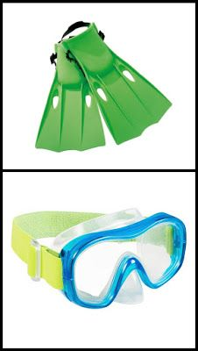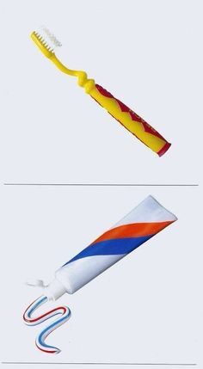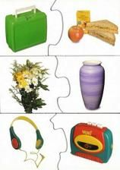
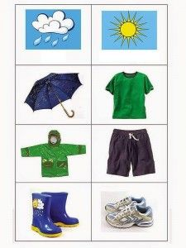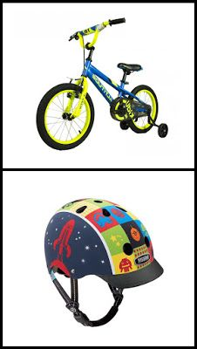

Dziecko wyobraża sobie, że fotel, kanapa to walizka, do której ma spakować ubrania i przedmioty niezbędne.

Dziecko opowiada o marzeniach o tym, dokąd pojedzie na wakacje. Podaje nazwy przedmiotów, które za sobą zabiorą.
2.Niebezpieczne zwierzęta.
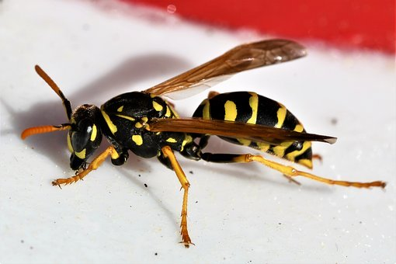
Osa
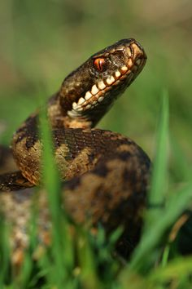
Żmija
Pies
Kochani w czasie wakacji możecie spotkać niebezpieczne zwierzęta , przypomnę wam jak zachować się w czasie takiego spotkania;
-możecie spotkać osę podczas spożywania owoców, słodkich napojów , wśród roślin , uważajcie bo może ukąsić – nie wykonujemy gwałtownych ruchów, prawdopodobnie odleci..
- gdy spotkacie psa nie drażnijcie go, może zaatakować, gdy jest groźny i warczy i atakuję przyjmujemy pozycję „żółwika”- siad klęczny, kulimy głowę między ramiona, chowając uszy, dłonie splatamy nad głową ramionami zasłaniając uszy. W żadnym wypadku nie uciekamy.
Kto rozwiąże zagadki;
- Lata, brzęczy, groźnie bzyka,
- każdy spotkań z nią unika. (osa)
Nie chodzi, lecz pełza,
Groźnie syczy wciąż,
Bo to jest …… (wąż)
3. Zapraszam was do ćwiczeń gimnastycznych https://www.youtube.com/watch?v=2FFmLPlsFYU
Życzę miłej zabawy, pozdrawiam Luiza Jelonek

